**ĐỒ ÁN – GIAI ĐOẠN 1**

***(Tìm bug Eclipse)***

***Nhóm S2:***

*1012310 - Lê Hoàng Phú*

*1012377 - Đỗ Thanh Tâm*

*1012537 - Bùi Minh Vũ*

*1012553–Trần Quang Huy*

*1112378 - Đặng Thanh Tùng*

*1112405 - Ông Cẩm Xương*

Contents

1. Issues :Lỗi khi chạy chương trình có chữ dữ liệu tiếng Việt trong Eclipse: 3

2. Issues : Lỗi không có Fast View feature nút ấn trên kể từ phiên bản Eclipse 3.7 đến 4.2 3

3. Issues : Lỗi không xử lý phím Ctrl + L trong giao diện console phiên bản Eclipse 3.0 4

4. Issues : Cần bổ sung tính năng biểu thức Filter trong các Navigator phổ biến, hiện tại chỉ có trong Package Explore. 6

5. Issues : Lỗi vẽ hình đa giác và đường không hiển thị trong GMF-Tooling 8

6. Issues : Không thể mở file *.xmi trong workbench 10

7. Issues : Lỗi khi ấn tổ hợp phím Ctr + Spaceđôi lúc lại không sổ ra các từ khóa gợi ý. 11

8. Issues : Chuyển qua các tabs code trong eclipse bị chậm. 12

9. Issues : Sự cố Eclipse Helios trên Fedora 15 13

10. Issues : Vấn đề đồng bộ giữa System.out và System.err trong console 14

1 Issues: MalformedTreeException khi ấn "Change 'if' statement to block" (Quick Fix) tại if xảy ra lỗi biên dịch 15

# Issues :Lỗi khi chạy chương trình có chữ dữ liệu tiếng Việt trong Eclipse:

* Build: All
* Tình trạng: Đã khắc phục
* Kết quả chạy thử:

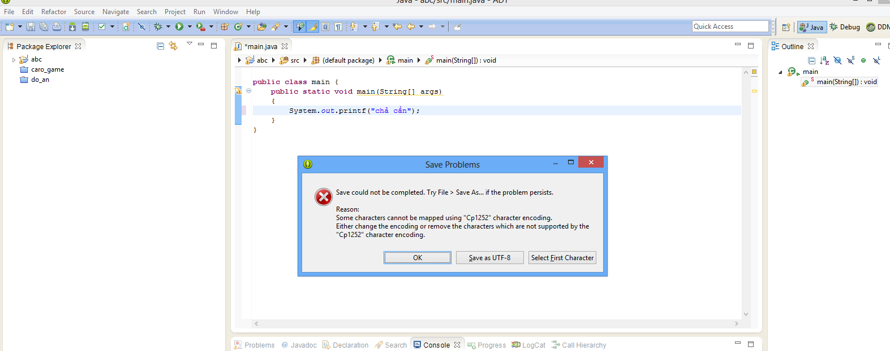

* Cụ thể khắc phục: Tình trạng vấn đề đã khắc phục, chỉ cần ấn vào việc “Save as UTF-8”

**public** **class** main {

**public** **static** **void** main(String[] args){

System.*out*.printf("bánh bẻo");

}

}

# Issues : Lỗi không có Fast View feature nút ấn trên kể từ phiên bản Eclipse 3.7 đến 4.2

* Build: 4.2
* Tình trạng: Đã khác phục
* Kết quả chạy thử

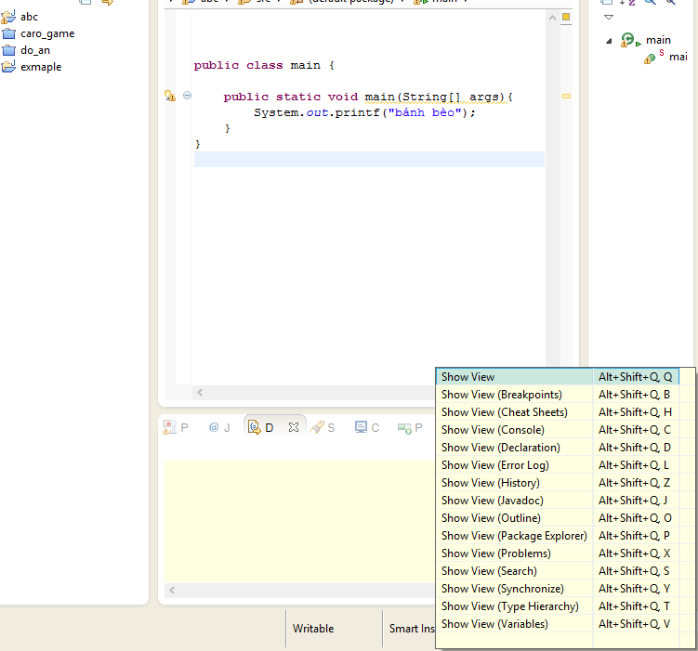

* Cụ thể khắc phục: Tình trạng vấn đề đã khắc phục, sử dụng phím tắt để ấn ALT + SHIFT + Q để mở bảng Fast View feature.
* Link : <https://bugs.eclipse.org/bugs/show_bug.cgi?id=385105>

# Issues : Lỗi không xử lý phím Ctrl + L trong giao diện console phiên bản Eclipse 3.0

* Build: 3.0
* Tình trạng: Chưa được khắc phục
* Kết quả chạy thử

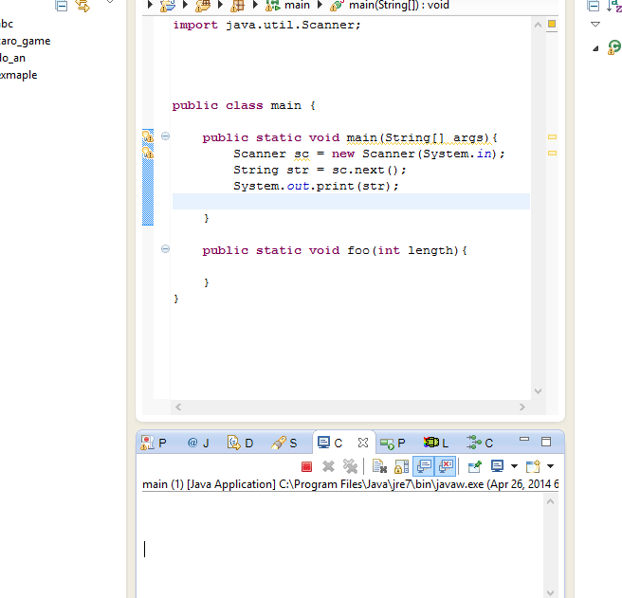

* Link : [https://bugs.eclipse.org/bugs/show_bug.cgi?id=44482#c7](https://bugs.eclipse.org/bugs/show_bug.cgi?id=44482" \l "c7)

**import** java.util.Scanner;

**public** **class** main {

**public** **static** **void** main(String[] args){

Scanner sc = **new** Scanner(System.*in*);

String str = sc.next();

System.*out*.print(str);

}

}

# Issues : Cần bổ sung tính năng biểu thức Filter trong các Navigator phổ biến, hiện tại chỉ có trong Package Explore.

* Build: 3.2.1
* Vấn đề chưa được giải quyết.
* Kết quả kiểm tra trong Build: 4.3.2
  + Trong Package Explorer:

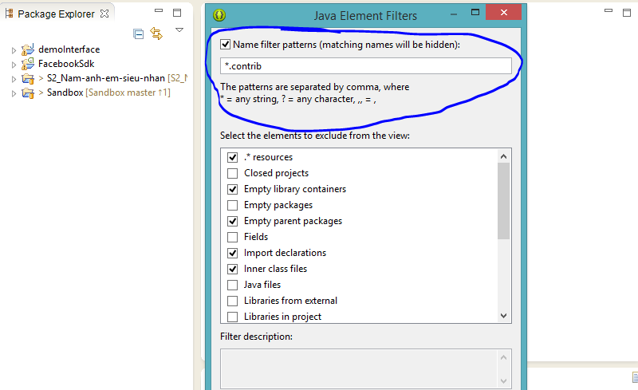

* + Trong Project Explorer (không có tính năng này): Build: v22.3.0-887826 (Android Developer Tools)

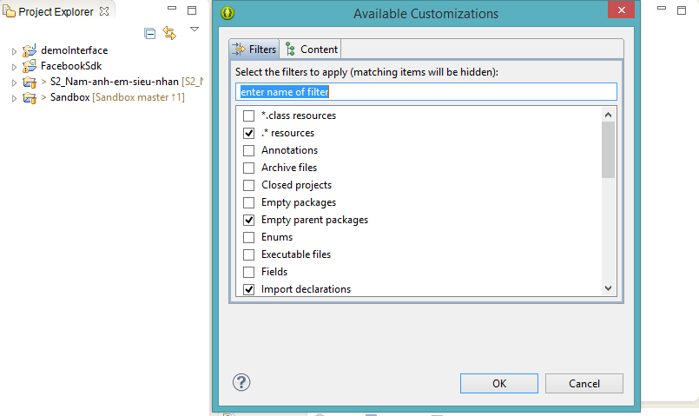

* + Build id: 20130614-0229 (Version: Kepler Release)

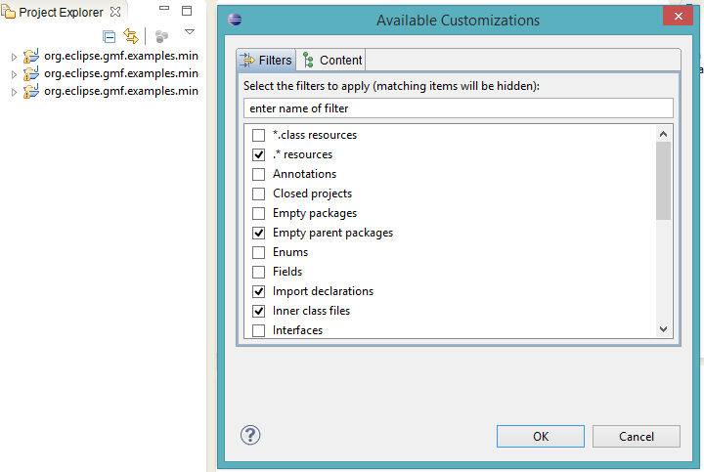

Link: <https://bugs.eclipse.org/bugs/show_bug.cgi?id=171289>

# Issues : Lỗi vẽ hình đa giác và đường không hiển thị trong GMF-Tooling

* Build 2.3
* Tình trạng: đã khắc phục bằng các điều chỉnh code đã genaral
* Mô tả: Mindmap tutorial – Tooling
  + Trước khi khắc phục

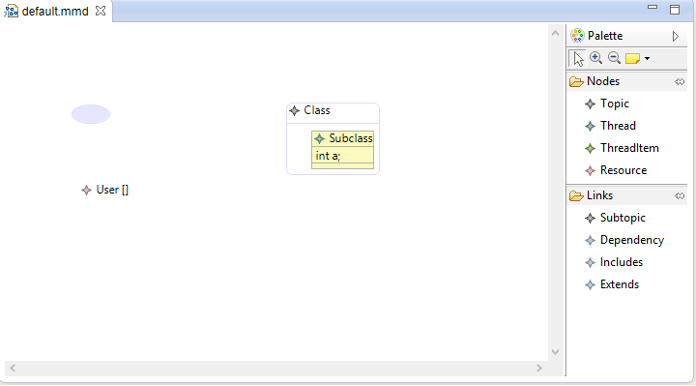

* + Sau khi khắc phục

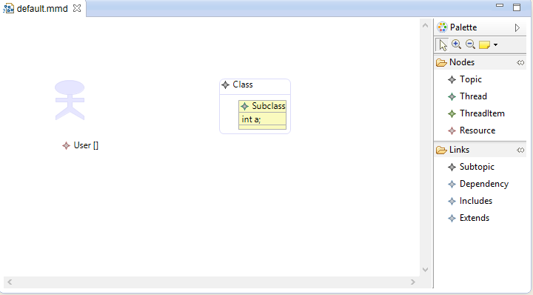

* Link: <https://bugs.eclipse.org/bugs/show_bug.cgi?id=142010>

# Issues : Không thể mở file *.xmi trong workbench

* Build: 4.3.2 (PC Linux)
* Tình trạng: Chưa khắc phục
* Mô tả:

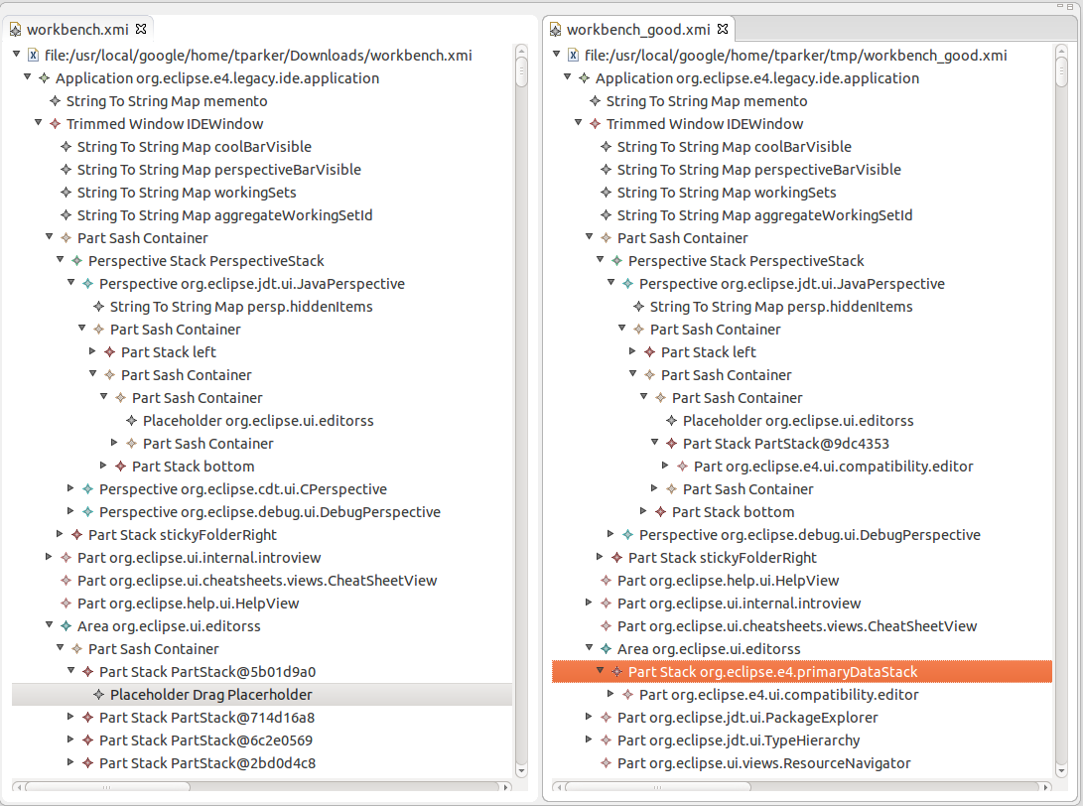

* Chạy thử trên build 4.3.2 (PC Windows) (chưa phát hiện vấn đề)

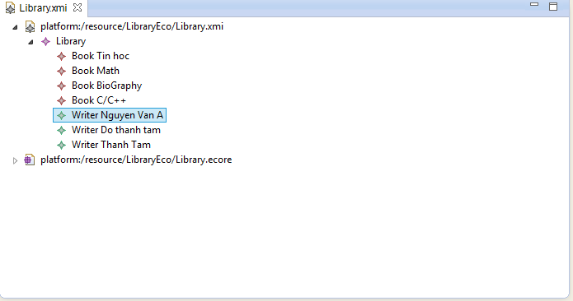

* Link: <https://bugs.eclipse.org/bugs/show_bug.cgi?id=429199>

# Issues : Lỗi khi ấn tổ hợp phím**Ctr + Space**đôi lúc lại không sổ ra các từ khóa gợi ý.

* Build: 3.5
* Tình trạng: Mới tạo
* Mô tả:
  + Có một số nguyên nhân chính gây ra việc **Ctr + Space** không hoạt động trên **Eclipse** như :
  + Máy tính bạn có 1 số trương chình khác như **Google Toolbar,** Bộ gõ tiếng việt,.. cũng đang sử dụng phím tắt **Ctr + Space**
  + Do cài đặt trên **Eclipse**. Để khắc phục trên Eclipse bạn vào : **Windows -> Preferences -> Java > Editor -> Content Assist -> Advanced**. Tại đây bạn cần check chọn **Other Java Proposals**

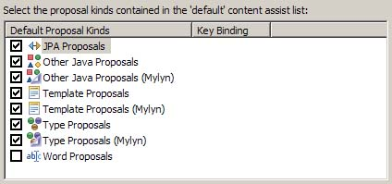

* Link : <https://bugs.eclipse.org/bugs/show_bug.cgi?id=278162>

# Issues : Chuyển qua các tabs code trong eclipse bị chậm.

* Build: 4.2
* Tình trạng: Mới
* Mô tả:
  + Chuyển về giao diện classic & không có hiệu ứng:  
    **window->Preferences->General->Appearance**Tại mục Theme chọn classic. Bỏ chọn enable animations
  + Loại bỏ các services không dùng đến:  
    **Window ->Preferences->**  
    - mở file **eclipse .ini** trong thư mục cài đặt eclipse, tìm đến dòng:

**Dosgi.requiredJavaVersion=1.5**

đổi thành:

**Dosgi.requiredJavaVersion=1.6**

* + Đây là vấn đề được  thảo luận tại diễn đàn eclipse, giải pháp cho bạn là tạo một workspace mới để eclipse làm việc tốt hơn. cách đơn giản để làm điều này là:
    - thoát eclipse
    - tìm đến thư mục workspace mà eclipse đang làm việc, tìm đến file: **/.metadata/.plugins/org.eclipse.e4.workbench/workbench.xmi** và đổi tên, eclipse sẽ sử dụng file này trong khi làm việc, việc bạn làm bây giờ là đổi tên chúng để eclipse tạo ra một workbench mới để eclipse làm việc nhanh hơn.
  + OK, giờ hãy khởi động lại eclipse và xem kết quả.Nếu tình hình vẫn chưa được cải thiện, hãy thử tăng dung lương Bộ nhớ cho eclipse bằng cách vào lại file eclipse.ini thay thế dòng sau:
    - **vmargs**
    - **Xms40m**
    - **Xmx512m**

thay đổi:

* + - **vmargs -XX:MaxPermSize=512m -Xms256m -Xmx784m**
* Link : <https://bugs.eclipse.org/bugs/show_bug.cgi?id=386313>

# Issues : [Sự cố Eclipse Helios trên Fedora 15](http://lilylnx.wordpress.com/2011/07/08/bug-khac-phuc-su-co-eclipse-helios-tren-fedora-15/)

* Fedora 15 phát hành ngày 24/5/2011, giao diện được thay đổi thành GNOME 3. Bản phân phối Fedora mới bao gồm phiên bản mới của các thư viện hệ thống, bao gồm cả version 2 của XULRunner. Nhưng Eclipse Helios chỉ hỗ trợ XULRunner version 1.8.x – 1.9.2.x nên không thể tương thích với version 2.
* Eclipse khởi động lên thì OK và hầu hết các tính năng làm việc mà không có vấn đề gì. Nhưng mỗi khi sử dụng **content-assist** thì bị treo và sau đó Eclipse tự động tắt. Không chỉ thế khi bạn vào menu **Window > Web Browser**, thế là boom :
* May mắn là sự cố có thể được khắc phục bằng cách làm theo bên dưới:
  + Trong GNOME 3, tên của webkit library được thay đổi thành libwebkitgtk, bạn cần phải tạo một symbolic link như sau:

**# ln -s /usr/lib/libwebkitgtk-1.0.so.0 /usr/lib/libwebkit-1.0.so.2**

* + Thêm **-Dorg.eclipse.swt.browser.UseWebKitGTK=true** vào eclipse.ini
* Sau khi thực hiện xong 2 bước trên, content-assist và internal browser sẽ làm việc bình thường.

# Issues : [Vấn](http://lilylnx.wordpress.com/2011/07/08/bug-khac-phuc-su-co-eclipse-helios-tren-fedora-15/) đề đồng bộ giữa System.out và System.err trong console

Tạo đoạn 1 class và đánh đoán test như dưới đây

public class TestConsole

{

public static void main(String[] args)

{

for (int i = 0; i < 100; i++)

{

System.out.println("out");

System.err.println("err");

}

}

}

Sau đó run trên eclipse và kết quả như thế này:

err

out

err

out

err

out

err

out

err

outerr

out

out

out

out

err

err

err

err

out

err

out

err

out

err

.....

Có vấn đề liên quan tới việc đồng bộ hóa giữa System.out và System.err.

Vấn đề chưa được giải quyết.

Test thử: tạo 1 class

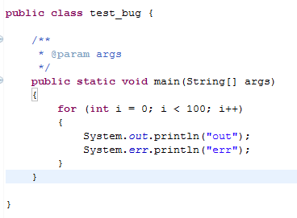

Sau đó run:

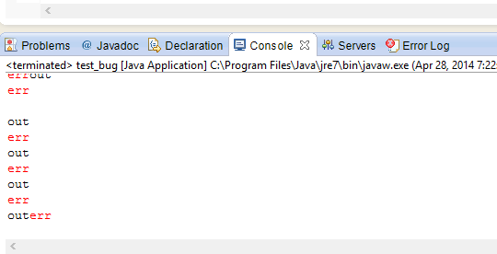

# Issues: MalformedTreeException khi ấn "Change 'if' statement to block" (Quick Fix) tại if xảy ra lỗi biên dịch

* Loại lỗi: JDT.UI
* Link lỗi: <https://bugs.eclipse.org/bugs/show_bug.cgi?id=425004>
* Tình trạng lỗi: Chưa được khắc phục
* Nội dung lỗi:

Đặt con trỏ vào chữ If như trên hình rồi ấn Ctrl + 1, chọn "Change 'if' statement to block" rồi ấn Enter.

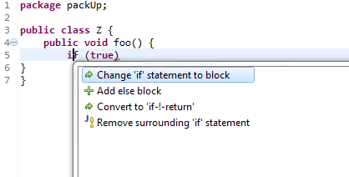

Thì nhận được exception như sau:

org.eclipse.text.edits.MalformedTreeException: Range of child edit lies outside of parent edit

at org.eclipse.text.edits.TextEdit.internalAdd(TextEdit.java:777)

at org.eclipse.text.edits.TextEdit.addChild(TextEdit.java:335)

at org.eclipse.jdt.internal.core.dom.rewrite.ASTRewriteAnalyzer.addEdit(ASTRewriteAnalyzer.java:329)

at org.eclipse.jdt.internal.core.dom.rewrite.ASTRewriteAnalyzer.preVisit(ASTRewriteAnalyzer.java:1625)

at org.eclipse.jdt.core.dom.ASTVisitor.preVisit2(ASTVisitor.java:171)

at org.eclipse.jdt.core.dom.ASTNode.accept(ASTNode.java:2712)

at org.eclipse.jdt.internal.core.dom.rewrite.ASTRewriteAnalyzer.voidVisit(ASTRewriteAnalyzer.java:432)

at org.eclipse.jdt.internal.core.dom.rewrite.ASTRewriteAnalyzer.doTextRemoveAndVisit(ASTRewriteAnalyzer.java:403)

at org.eclipse.jdt.internal.core.dom.rewrite.ASTRewriteAnalyzer.rewriteBodyNode(ASTRewriteAnalyzer.java:934)

at org.eclipse.jdt.internal.core.dom.rewrite.ASTRewriteAnalyzer.visit(ASTRewriteAnalyzer.java:2737)

at org.eclipse.jdt.core.dom.IfStatement.accept0(IfStatement.java:186)

at org.eclipse.jdt.core.dom.ASTNode.accept(ASTNode.java:2714)

at org.eclipse.jdt.core.dom.rewrite.ASTRewrite.internalRewriteAST(ASTRewrite.java:293)

at org.eclipse.jdt.core.dom.rewrite.ASTRewrite.rewriteAST(ASTRewrite.java:282)

at org.eclipse.jdt.ui.text.java.correction.ASTRewriteCorrectionProposal.addEdits(ASTRewriteCorrectionProposal.java:116)

at org.eclipse.jdt.ui.text.java.correction.CUCorrectionProposal.createTextChange(CUCorrectionProposal.java:234)

at org.eclipse.jdt.ui.text.java.correction.CUCorrectionProposal.createChange(CUCorrectionProposal.java:244)

at org.eclipse.jdt.ui.text.java.correction.ChangeCorrectionProposal.getChange(ChangeCorrectionProposal.java:372)

at org.eclipse.jdt.ui.text.java.correction.ChangeCorrectionProposal.performChange(ChangeCorrectionProposal.java:136)

at org.eclipse.jdt.internal.ui.text.correction.proposals.LinkedCorrectionProposal.performChange(LinkedCorrectionProposal.java:150)

at org.eclipse.jdt.ui.text.java.correction.CUCorrectionProposal.apply(CUCorrectionProposal.java:184)

at org.eclipse.jface.text.contentassist.CompletionProposalPopup.insertProposal(CompletionProposalPopup.java:947)

at org.eclipse.jface.text.contentassist.CompletionProposalPopup.insertSelectedProposalWithMask(CompletionProposalPopup.java:893)

at org.eclipse.jface.text.contentassist.CompletionProposalPopup.verifyKey(CompletionProposalPopup.java:1325)

at org.eclipse.jface.text.contentassist.ContentAssistant$InternalListener.verifyKey(ContentAssistant.java:808)

at org.eclipse.jface.text.TextViewer$VerifyKeyListenersManager.verifyKey(TextViewer.java:491)

at org.eclipse.swt.custom.StyledTextListener.handleEvent(StyledTextListener.java:66)

at org.eclipse.swt.widgets.EventTable.sendEvent(EventTable.java:84)

at org.eclipse.swt.widgets.Display.sendEvent(Display.java:4351)

at org.eclipse.swt.widgets.Widget.sendEvent(Widget.java:1061)

at org.eclipse.swt.widgets.Widget.sendEvent(Widget.java:1085)

at org.eclipse.swt.widgets.Widget.sendEvent(Widget.java:1070)

at org.eclipse.swt.widgets.Widget.notifyListeners(Widget.java:782)

at org.eclipse.swt.custom.StyledText.handleKeyDown(StyledText.java:5966)

at org.eclipse.swt.custom.StyledText$7.handleEvent(StyledText.java:5648)

at org.eclipse.swt.widgets.EventTable.sendEvent(EventTable.java:84)

at org.eclipse.swt.widgets.Display.sendEvent(Display.java:4351)

at org.eclipse.swt.widgets.Widget.sendEvent(Widget.java:1061)

at org.eclipse.swt.widgets.Widget.sendEvent(Widget.java:1085)

at org.eclipse.swt.widgets.Widget.sendEvent(Widget.java:1070)

at org.eclipse.swt.widgets.Widget.sendKeyEvent(Widget.java:1112)

at org.eclipse.swt.widgets.Widget.sendKeyEvent(Widget.java:1108)

at org.eclipse.swt.widgets.Widget.wmChar(Widget.java:1529)

at org.eclipse.swt.widgets.Control.WM_CHAR(Control.java:4722)

at org.eclipse.swt.widgets.Canvas.WM_CHAR(Canvas.java:343)

at org.eclipse.swt.widgets.Control.windowProc(Control.java:4610)

at org.eclipse.swt.widgets.Canvas.windowProc(Canvas.java:339)

at org.eclipse.swt.widgets.Display.windowProc(Display.java:5001)

at org.eclipse.swt.internal.win32.OS.DispatchMessageW(Native Method)

at org.eclipse.swt.internal.win32.OS.DispatchMessage(OS.java:2549)

at org.eclipse.swt.widgets.Display.readAndDispatch(Display.java:3757)

at org.eclipse.e4.ui.internal.workbench.swt.PartRenderingEngine$9.run(PartRenderingEngine.java:1122)

at org.eclipse.core.databinding.observable.Realm.runWithDefault(Realm.java:332)

at org.eclipse.e4.ui.internal.workbench.swt.PartRenderingEngine.run(PartRenderingEngine.java:1006)

at org.eclipse.e4.ui.internal.workbench.E4Workbench.createAndRunUI(E4Workbench.java:146)

at org.eclipse.ui.internal.Workbench$5.run(Workbench.java:612)

at org.eclipse.core.databinding.observable.Realm.runWithDefault(Realm.java:332)

at org.eclipse.ui.internal.Workbench.createAndRunWorkbench(Workbench.java:565)

at org.eclipse.ui.PlatformUI.createAndRunWorkbench(PlatformUI.java:150)

at org.eclipse.ui.internal.ide.application.IDEApplication.start(IDEApplication.java:125)

at org.eclipse.equinox.internal.app.EclipseAppHandle.run(EclipseAppHandle.java:196)

at org.eclipse.core.runtime.internal.adaptor.EclipseAppLauncher.runApplication(EclipseAppLauncher.java:109)

at org.eclipse.core.runtime.internal.adaptor.EclipseAppLauncher.start(EclipseAppLauncher.java:80)

at org.eclipse.core.runtime.adaptor.EclipseStarter.run(EclipseStarter.java:372)

at org.eclipse.core.runtime.adaptor.EclipseStarter.run(EclipseStarter.java:226)

at sun.reflect.NativeMethodAccessorImpl.invoke0(Native Method)

at sun.reflect.NativeMethodAccessorImpl.invoke(NativeMethodAccessorImpl.java:62)

at sun.reflect.DelegatingMethodAccessorImpl.invoke(DelegatingMethodAccessorImpl.java:43)

at java.lang.reflect.Method.invoke(Method.java:483)

at org.eclipse.equinox.launcher.Main.invokeFramework(Main.java:636)

at org.eclipse.equinox.launcher.Main.basicRun(Main.java:591)

at org.eclipse.equinox.launcher.Main.run(Main.java:1450)

at org.eclipse.equinox.launcher.Main.main(Main.java:1426)